B O W L I N G ! !

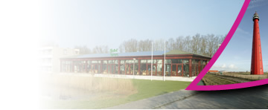

WOODY'S GOLF ! !
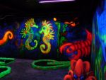
JE WEET NIET WAT JE MEE MAAKT
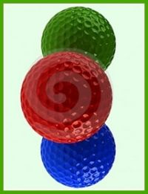
FANTASTISCH …
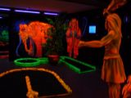

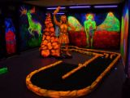

Hotel Den Helder
Marsdiepstraat 2
1784 AP Den Helder
Tel. 0223-622333

